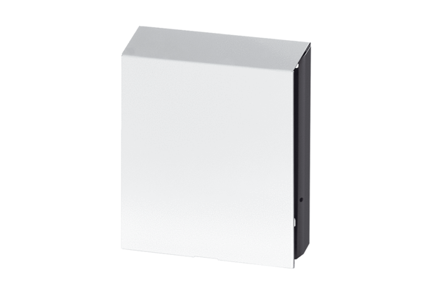Vanjski poklopac PP 45 AWJedinica za pakiranje: 1 komAsortiman: K
Broj artikla: 0093.0178Proizvođač: MAICO

